课题 | 机械能守恒定律习题课(4)
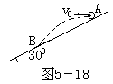
图21-A-7
预习自测
1.如图21-A-7所示，一小球从倾角为30⁰的固定斜面上的A点水平抛出，初动能为6J，落至斜面上B点时，其动能为 。

2.如图，一物体从光滑斜面AB底端A点以初速度v₀上滑，沿斜面上升的最大高度为h。下列说法中正确的是（设下列情境中物体从A点上滑的初速度仍为v₀）（ ）
A．若把斜面CB部分截去，物体冲过C点后上升的最大高度仍为h
B．若把斜面AB变成曲面AEB，物体沿此曲面上升仍能到达B点
C．若把斜面弯成圆弧形D，物体仍沿圆弧升高h
D．若把斜面从C点以上部分弯成与C点相切的圆弧状，物体上升的最大高度有可能仍为h
B
D
h
A
E
C

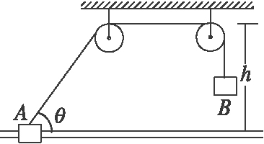
3.如图所示，跨过同一高度处的光滑滑轮的细线连接着质量相同的物体A和B.A套在光滑水平杆上，定滑轮离水平杆高度为h=0.2 m.开始让连A的细线与水平杆夹角θ=53°，由静止释放，在以后的过程中A所能获得的最大速度为_______.(cos53°=0.6，sin53°=0.8)
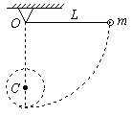
1．长为L的轻绳，一端系一质量为m的小球，一端固定于O点，在O点正下方距O点h处有一枚钉子C，现将绳拉到水平位置，将小球由静止释放，如图所示，欲使小球到达最低点后以C为圆心做完整的圆周运动，则h应满足什么条件？
探究

训练
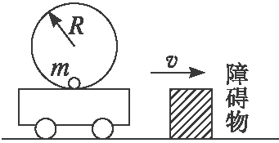
1.半径为R的圆桶固定在小车上,有一光滑小球静止在圆桶的最低点,如图所示.小车以速度v向右匀速运动,当小车遇到障碍物突然停止时,小球在圆桶中上升的高度可能( )
A.等于$\frac{v^{2}}{2g}$ B.大于$\frac{v^{2}}{2g}$ C.小于$\frac{v^{2}}{2g}$ D.等于2R

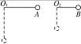
2.两质量相同的小球A、B分别用轻绳悬在等高的O₁、O₂点,A球的悬绳比B球的悬绳长,把两球的悬绳均拉到水平位置无初速释放,则小球经最低点时(取悬绳水平时所在的平面为零势能面),如图所示.则( )
A.A球的速度大于B球的速度
B.A、B两小球对绳的拉力相同
C.A球的机械能大于B球的机械能
D.A球的机械能等于B球的机械能
3.一质量为m的物体以速度v在竖直平面内做半径为R的匀速圆周运动，假设t=0时刻物体在轨迹最低点且重力势能为零，那么，下列说法正确的是( )
A.物体运动的过程中，重力势能随时间的变化关系为
B.物体运动的过程中，动能随时间的变化关系为
C.物体运动的过程中，机械能守恒，且机械能为
D.物体运动的过程中，机械能随时间的变化关系为
4.如图所示,质量均为m的三个光滑小球A、B、C用两条长均为L的细线相连,置于高为h的光滑水平桌面上(L＞h),A球刚跨过桌边,若A球、B球相继下落着地后均不再反弹,则C球离开桌面时速度的大小为多少?(不计B、C球经桌边的动能损失)
